ОТЧЁТ

студента 3-го курса ФПМИ 1 группы Ульяницкого В. А. по лабораторной №8 дисциплины «ИСО»

Время и дата выполнения 22 мая 13:00-14:20

Задача 3 параграфа 1.1:

Для соблюдения условия наличия ровно одной начальной вершины введём фиктивную работу X, для соблюдения условия наличия ровно одной завершающей вершины введём фиктивную работу Y.

|  |  |  |
| --- | --- | --- |
| Обозначение работы | Продолжительность | Непосредственно предшествующие работы |
| *X* | 0 | *-* |
| *A* | 4 | *X* |
| *B* | 2 | *X* |
| *C* | 3 | *A* |
| *D* | 5 | *B* |
| *E* | 6 | *C* |
| *F* | 2 | *C, D* |
| *G* | 7 | *E* |
| *H* | 11 | *C, F* |
| *I* | 9 | *F, G* |
| *J* | 8 | *G* |
| *Y* | 0 | *H, I, J* |

Построим сетевой график, построенный по принципу «вершина – работа»:

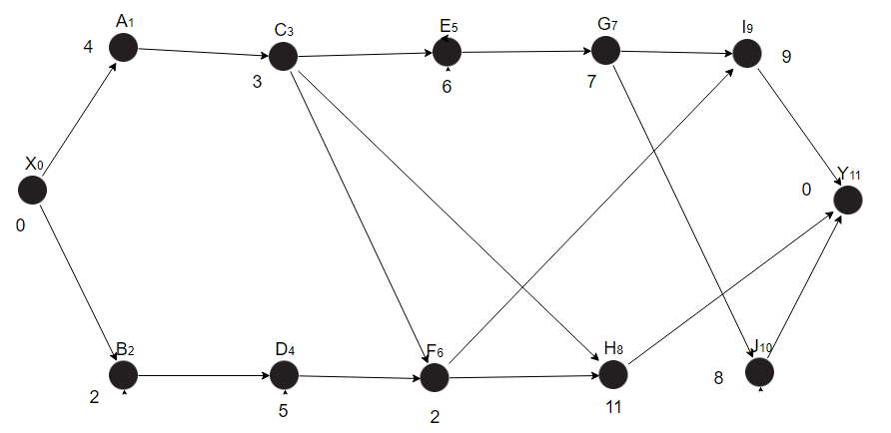Нумерация вершин является правильной. Вершина нулевого ранга имеет номер 0, вершины первого ранга – номера 1 и 2, вершины второго ранга – номера 3 и 4, вершины третьего ранга – номера 5 и 6, вершины четвёртого ранга – номера 7 и 8, вершины пятого ранга – номера 9 и 10, вершина шестого ранга – номер 11.

Ранние сроки начала работ: $T_{н}^{p}(0)=0,T_{н}^{p}(1)=0,T_{н}^{p}(2)=0, T_{н}^{p}(3)=4,T_{н}^{p}(4)=2,T_{н}^{p}(5)=7,T_{н}^{p}(6)=max[7;7]=7,T_{н}^{p}(7)=13,T_{н}^{p}(8)=max[9;7]=9,T_{н}^{p}(9)=max[20;9]=20,T_{н}^{p}(10)=20,T_{н}^{p}(11)=max[29;28]=29$.

Ранние сроки завершения работ: $T_{з}^{p}(0)=0,T_{з}^{p}(1)=4,T_{з}^{p}(2)=2, T_{з}^{p}(3)=7,T_{з}^{p}(4)=7,T_{з}^{p}(5)=13,T_{з}^{p}(6)=9,T_{з}^{p}(7)=20,T_{з}^{p}(8)=20,T_{з}^{p}(9)=29,T_{з}^{p}(10)=28,T_{з}^{p}(11)=29$.

Поздние сроки завершения работ: $T_{з}^{n}(11)=29,T_{з}^{n}(10)=29,T_{з}^{n}(9)=29,T_{з}^{n}(8)=29,T_{з}^{n}(7)=min[20;21]=20,T_{з}^{n}(6)=min[20;18]=18,T_{з}^{n}(5)=13,T_{з}^{n}(4)=16,T_{з}^{n}(3)=min[18;16;7]=7,T_{з}^{n}(2)=11,T_{з}^{n}(1)=4,T_{з}^{n}(0)=min[0;9]=0$.

Поздние сроки начала работ: $T_{н}^{n}(11)=29,T_{н}^{n}(10)=21,T_{н}^{n}(9)=20,T_{н}^{n}(8)=18,T_{н}^{n}(7)=13,T_{н}^{n}(6)=16,T_{н}^{n}(5)=7,T_{н}^{n}(4)=11,T_{н}^{n}(3)=4,T_{н}^{n}(2)=9,T_{н}^{n}(1)=0,T_{н}^{n}(0)=0$.

Суммарные резервы времени работ: $R_{c}(0)=0,R_{c}(1)=0,R_{c}(2)=9,R_{c}(3)=0,R_{c}(4)=9,R_{c}(5)=0,R_{c}(6)=9,R_{c}(7)=0,R_{c}(8)=9,R_{c}(9)=0,R_{c}(10)=1,R_{c}(11)=0$.

Свободные резервы времени работ: $R_{св}(0)=min[0;0]=0,R_{св}(1)=0,R_{св}(2)=0, R_{св}(3)=min[0;0;2]=0,R_{св}(4)=0,R_{св}(5)=0,R_{св}(6)=min[0;11]=0,R_{св}(7)=min[0;0]=0,R_{св}(8)=9,R_{св}(9)=0,T_{з}^{p}(10)=1$.

$$R_{н}(i)=\max{\{}0;\min_{j∈O^{+}(i)}T_{н}^{p}(j)-\max_{z∈O^{-}(i)}[T_{з}^{n}(z)+t_{i}]\}$$

Независимые резервы времени работ: $R_{н}(1)=0,R_{н}(2)=0,R_{н}(3)=min[7;7;9]-7=0,R_{н}(4)=max[0;-9]=0,R_{н}(5)=0,R_{н}(6)=max[0;min[9;20]-max[18;9]]=0,R_{н}(7)=min[20;20]-20=0,R_{н}(8)=29-max[29;18]=0,R_{н}(9)=29-max[29;27]=0,R_{н}(10)=1$.

Гарантированные резервы времени работ: $R_{г}(11)=29-max[29;29;29]=0,R_{г}(10)=1,R_{г}(9)=29-max[29;27]=0,R_{г}(8)=29-max[29;18]=0,R_{г}(7)=0,R_{г}(6)=18-max[18;9]=0,R_{г}(5)=0,R_{г}(4)=0,R_{г}(3)=0,R_{г}(2)=9,R_{г}(1)=0$.

Задача 2 параграфа 2.4.1:

По условию задачи $λ=20$ авт./час, $\overline{t_{об}}=0,25$ часа, $μ=1/{\overline{t_{об}}}=4$ авт./час, приведенная интенсивность потока заявок $ρ=λ/μ=5$. $p_{0}=(1+ρ+\frac{ρ^{2}}{2!}+\frac{ρ^{3}}{3!}+\frac{ρ^{3}}{4!}+\frac{ρ^{5}}{5!})^{-1}=(\frac{1097}{12})^{-1}={12}/{1097},p_{1}=ρp_{0}={60}/{1097},p_{2}=\frac{ρ^{2}}{2!}p_{0}={150}/{1097},p_{3}=\frac{ρ^{3}}{3!}p_{0}={250}/{1097},p_{4}=\frac{ρ^{4}}{4!}p_{0}={625}/{2194},p_{5}=\frac{ρ^{5}}{5!}p_{0}={625}/{2194}.$ Вероятность отказа $P_{отк}=p_{n}={625}/{2194}$. Очевидно, вероятность наличия свободного места равна вероятности получения обслуживания: $P_{своб}=1-P_{отк}={1569}/{2194}≈0,7151321786690975$.

При $n=1$ $p_{0}=(1+ρ)^{-1}=1/6$, $p_{1}=ρp_{0}=5/6= P_{отк}$, $P_{отк}>4/5$.

При $n=2$ $p_{0}=(1+ρ+\frac{ρ^{2}}{2!})^{-1}=2/{39}$, $p_{1}=ρp_{0},p_{2}=\frac{ρ^{2}}{2!}p_{0}={25}/{39}= P_{отк}$, $P_{отк}<4/5$. Следовательно, 2 места должно быть на автостоянке, чтобы вероятность парковки автомобиля составляла не менее 20%.